Приложение № 27
Технология создания электронной модели детали с натуры
Рассмотрим создание электронных моделей с натуры на примере деталей, входящих в состав сборочной единицы – вентиль в системе геометрического моделирования Autodesk Inventor2013 (рис. 27.1).
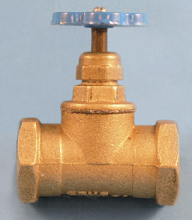
Рис. 27.1 Вентиль
На первом этапе создайте Проект с именем «Вентиль». Проект это папка, в которой будут находиться все создаваемые модели сборочной единицы. Для создания Проекта щелкнем на кнопке Создать и открывшемся окне «Создать новый файл» нажмите кнопку «Проекты». В окне «Проекты» нажмите кнопку «Создать» и в окне «Мастер создания проектов Inventor» выберите новый проект хранилища, а затем кнопку «Далее» (рис. 27.2).
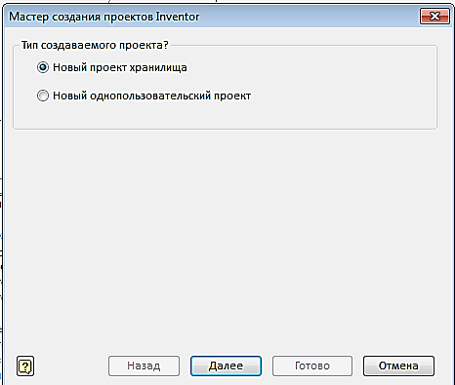
Рис. 27.2. Диалоговое окно «Мастер создания проектов Inventor»
В окне «Мастер создания проектов Inventor» в поле «Имя» введите название сборочной единицы «Вентиль». В поле «Папка проекта» появиться путь к папке проекта, который может быть Вами быть изменен. Нажмите кнопку «Готово» (рис. 27.3)
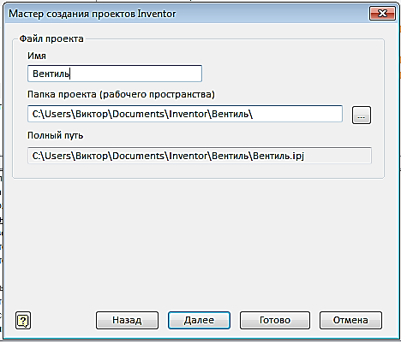
Рис. 27.3.Вторая страница диалоговое окно «Мастер создания проектов Inventor»
В окне «Проекты» появиться проект «Вентиль». Галочка напротив, говорит о том, что данный проект является текущим (рис. 27.4).
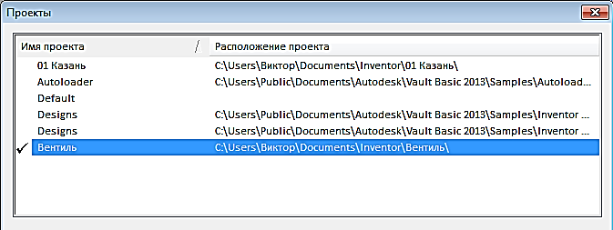
Рис. 27.4. Окно «Проекты»

Построение ЭМИ корпуса вентиля
В окне «Создать» выберите среду «Модель» и приступайте к созданию модели первой детали - корпуса.
Проанализируйте геометрические элементы, образующие деталь. На первом этапе рекомендуется сосредоточиться на формировании элементов, образующих внешний облик объекта.
Постройте горизонтальный цилиндрический канал корпуса с шестигранными призматическими элементами на концах.
- Создайте цилиндр длиной 66 мм и диаметром 30 мм. Для этого нажмите кнопку «Создать 2-D эскиз».Построите в плоскости ZX окружность диаметром 30 мм, нажмите кнопку «Принять эскиз».Выберите команду «Выдавить» и создайте в режиме «Симметрия» цилиндр длиной 66 мм (рис. 27.5).
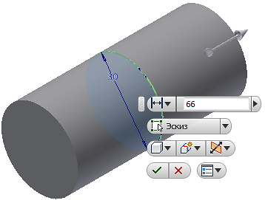
Рис. 27.5. Создание цилиндра
- Создайте шестигранные призмы на концах цилиндра. Для этого выберите режим создания эскиза, а в качестве рабочей плоскости построения выберите одну из торцевых граней. С помощью команды «Многоугольник» постройте шестиугольник произвольных размеров, расположив одну из вершин на горизонтальной оси (рис. 27.6).
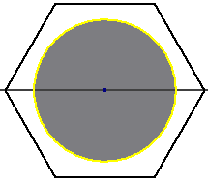
Рис. 27.6. Построение шестиугольника
- Задайте расстояние между параллельными сторонами равное 32 мм (рис. 27.7).
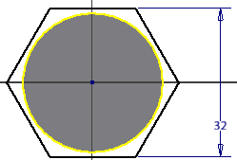
Рис. 27.7. Задание размера «под ключ»
- Перейдите в режим модели, нажав кнопку «Принять эскиз» (рис. 27.8).
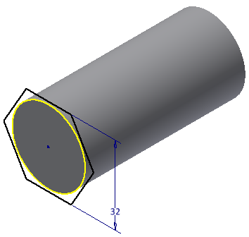
Рис. 27.8. Переход в режим «Детали»
- Выберите команду «Выдавить» и создайте шестигранную призму высотой 10 мм, как показано на рисунке 8. Нажмите «ОК» (рис. 27.9.).
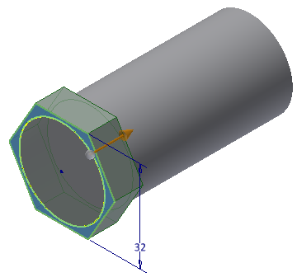
Рис. 27.9. Построение первого шестигранника
- Постройте фаски на шестиграннике. Для этого войдите в режим эскиза, выбрав в качестве рабочей плоскости построения плоскость XY (рис. 27.10).
Рис. 27.10. Построение фаски
- Постройте отрезок под углом 30 градусов из точки, расположенной на расстоянии 16 мм от центра, как показано на рисунке 27.11. Нажмите кнопку «Принять эскиз» .
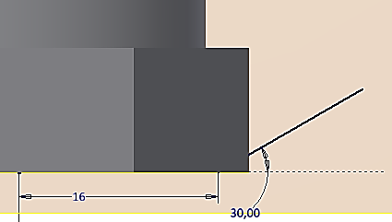
Рис. 27.11. Построение отрезка под углом 30 градусов
- Выберите команду «Вращение» . Выберите область для удаления материала, выбрав построенный эскиз отрезка, ось вращения Y, угол поворота «Полный круг», как показано на рисунке 27.12 и нажмите «ОК».
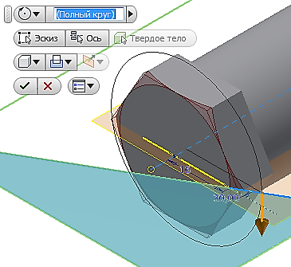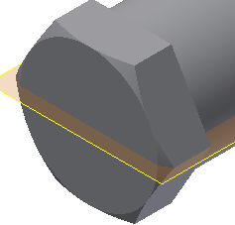
Рис. 27.12. Завершение построения фаски
Аналогично, построим фаску на противоположной грани этой же призмы.
- Создайте на противоположной стороне цилиндра такой же элемент. Можно создать его точно также как и первый, но лучше его построит путем создания зеркального отображения первого. Выберите в Браузере три элемента и с помощью команды «Зеркальное отображение» . Появится окно «Симметричное отображение» (рис. 27.13).
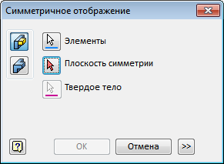
Рис. 27.13. Диалоговое окно «Симметричное отображение»

- Выберите в качестве плоскости симметрии плоскость XZ, как показано на рисунке и нажмите «ОК» (рис. 27.14).
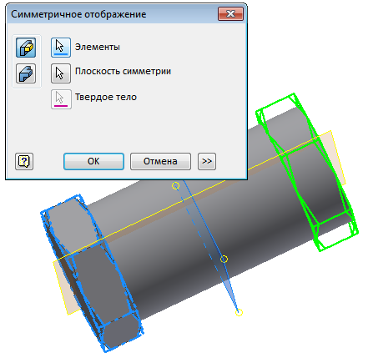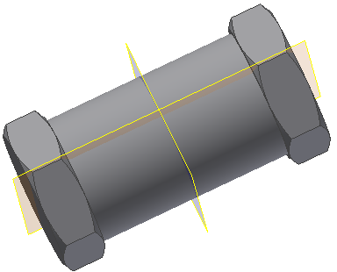
Рис. 27.14. Построение второго шестигранника
- Задайте материал корпуса – «Латунь» и сохраните модель под именем «Корпус» (рис. 27.15).
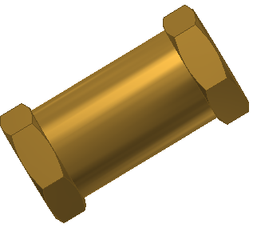
Рис. 27.15. Задание материала «Латунь»
- Постройте отверстие с резьбой ¾" и глубиной 12 мм с обоих концов объекта. Выберите команду «Отверстие» . Установите в диалоговом окне «Отверстие» вариант «Резьбовое отверстие», дно плоское. Длину резьбы и отверстия равными 12 мм, а резьбу выберите трубную ¾" (рис. 27.16).
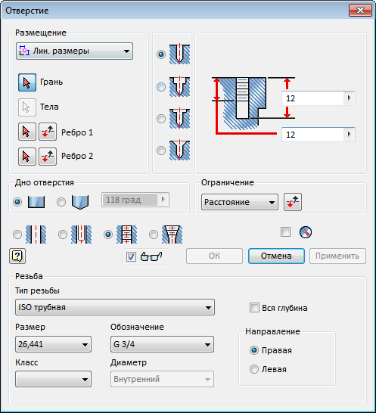
Рис. 27.16. Диалоговое окно «Отверстие»
- Выберите грань и разместите на ней отверстие концентрично фаске (рис. 27.17).
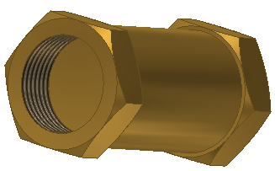
Рис. 27.17. Создание отверстия с резьбой ограниченной глубины
- Постройте аналогично отверстие с резьбой с противоположной стороны, выбрав вариант сквозного отверстия (рис. 27.18).
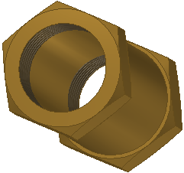
Рис. 27.18. Создание сквозного отверстия с резьбой
- Постройте вертикальный патрубок корпуса. Для этого вначале постройте цилиндр, для этого перейдите в режим эскиза, выбрав в качестве рабочей плоскости плоскость XY. Перейдите для удобства в каркасный вид отображения и нарисуйте окружность с центром в начале координат, как показано на рисунке 27.19. Нажмите кнопку «Принять эскиз».
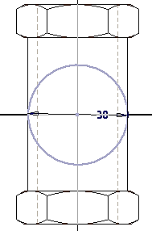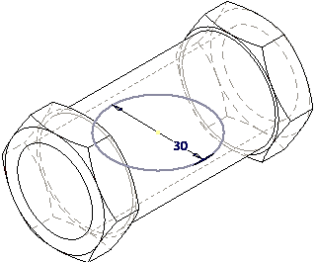
Рис. 27.19. Построение эскиза для вертикального цилиндра
- С помощью команды «Выдавить» постройте вертикальный цилиндр высотой 24 мм и нажмите «ОК» (рис. 27.20).
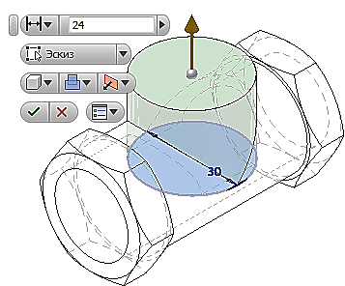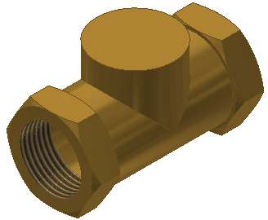
Рис. 27.20. Построение вертикального цилиндра
- Постройте резьбовое отверстие (¾") с длиной резьбы 10 мм и отверстия 22 мм (рис. 27.21).
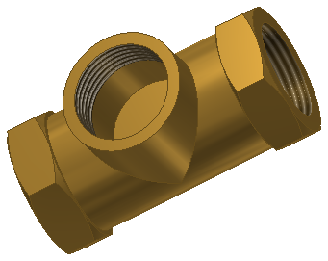
Рис. 27.21. Построение резьбового отверстия
- В днище построенного отверстия создайте сквозное отверстие диаметром 15 мм. Выберите в качестве рабочей плоскости построения плоское дно как на рисунке 27.22 и щелкните на команде отверстие. Установите параметры отверстия как в диалоговом окне «Отверстие».
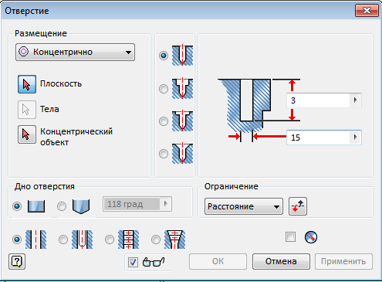
Рис. 27.22. Диалоговое окно «Отверстие»
- В результате получите отверстие как на рисунке 27.23.
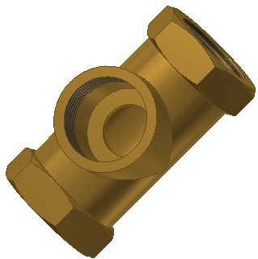
Рис. 27.23. Создание вертикального канала
Верхний патрубок (гнездо для сальникового уплотнения) готов.
- Постройте верхнюю перегородку.
Необходимо построить внутренние перегородки.
Дважды щелкнем в Браузере значке эскиза для построения вертикального цилиндра и войдем в режим его построения.
Достройте эскиз, добавив еще три отрезка, как показано на рисунке 27.24. Нажмите кнопку «Принять эскиз» .
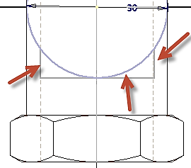
Рис. 27.24. Построение внутренней перегородки
- Выберите команду «Выдавить» и задайте параметры как на рисунке 27.25 и нажмите кнопку «ОК».
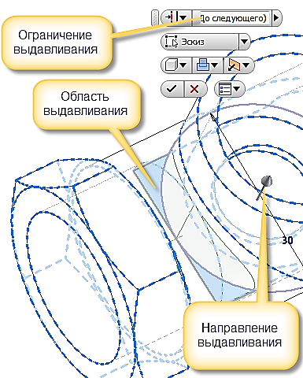
Рис. 27.25. Завершение построения перегородки
- Модель примет вид (рис. 27.26). Скруглите образовавшиеся острые ребра с помощью команды «Сопряжение» .
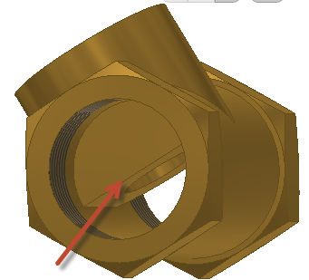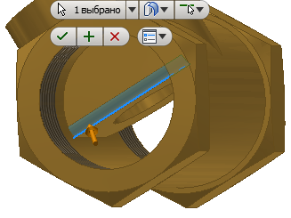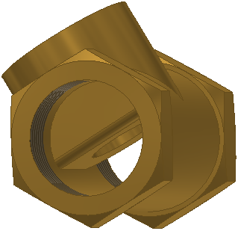
Рис. 27.26. Выполнение скруглений

Построение бокового отверстия в вертикальном стакане (цилиндре).
- Постройте нижнюю перегородку. Построение нижний перегородки будет состоять из двух этапов. На первом создадим плоскую стенку у внутренней части цилиндра (рис. 27.27) аналогичной тому, как это было сделано выше для противоположной стороны цилиндра.
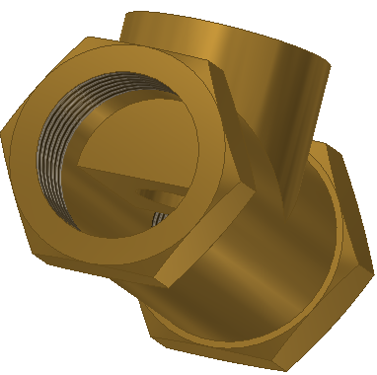
Рис. 27.27. Построение нижней перегородки
- Перейдите в режим эскиза и постройте отрезок, совпадающий с ребром, построенного только что призматического элемента (рис. 27.28).
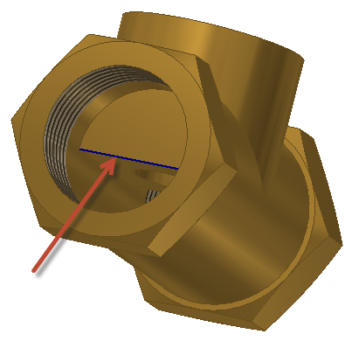
Рис. 27.28.Построение эскиза перегородки
Перейдя в режим модели, выберите команду «Стенка» , появится диалоговое окно «Ребро жесткости» (рис. 27.29), в закладке «Формат» сделайте следующие установки:
- Вариант построения «Нормаль к плоскости эскиз» .
- В поле «Толщина» установите толщину 2 мм, а вид ребра «До следующего»
- Активной является кнопка «Эскиз», если нет, то щелкните на ней, как показано на рисунке 27.30.
- Выберите эскиз отрезка на ребре (рис. 27.29).
- В поле «Толщина» выберите направление формирования толщины стенки.
- Задайте визуально направление формирования стенки вниз .
- Для завершения построения нажмите кнопку «ОК».
Модель примет вид как на рисунке 27.30.
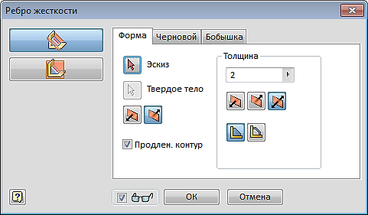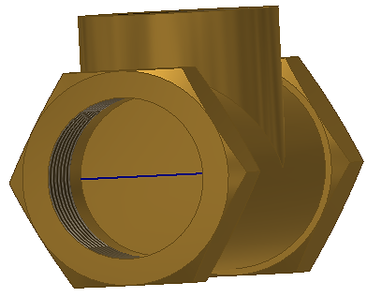
Рис. 27.29. Создание стенки Рис.27.30.
Построение бокового отверстия в верхней части канала.
- Выберите в качестве рабочей плоскости построения эскиза только что созданную грань и сделайте стиль отображения «Каркасный стиль отображения со скрытыми ребрами», выбрав панель «Стиль отображения» в закладке «Вид». Модель примет вид как на рисунке 27.31.
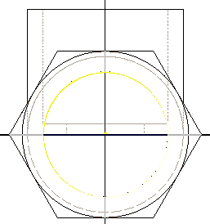
Рис. 27.31. Задание каркасного стиля отображения
- Построим эскиз для создания отверстия. Для этого построим окружность, совпадающую с размером канала, и отрезок на уровне верхней грани дна вертикального цилиндра. С помощью команды «Обрезать» удалите лишние части окружности. Эскиз примет вид как на рисунке 27.32.
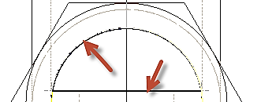
Рис. 27.32. Редактирование контура

- Нажмите кнопку «Принять эскиз» (рис.27.33.).
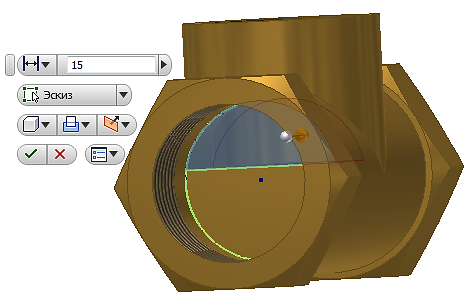
Рис. 27.33. Переход в режим «Эскиза»
- В сопровождающем меню задайте расстояние 15 мм (величина радиуса вертикального цилиндра). Нажмите кнопку «Вырез» . Укажите направление удаления материала вовнутрь цилиндра и нажмите «ОК». Модель примет вид как на рисунке 27.34.
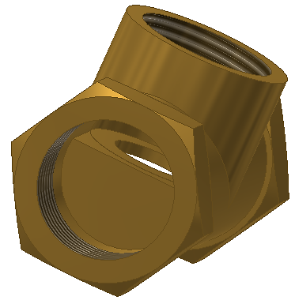
Рис. 27.34. Создание выреза
Постройте фаски и скругления.
- Выберите команду «Фаска» . Появиться диалоговое окно «Фаска» рис.27.35.
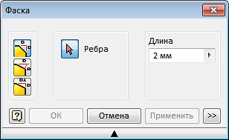
Рис. 27.35. Диалоговое окно «Фаска»

- Выберите вариант построения фаски с одинаковыми катетами - «Длина» . Установите длину катета 2 мм. Выберите ребро для снятия фаски и нажмите «ОК». Постройте три фаски резьбы (рис. 27.36).
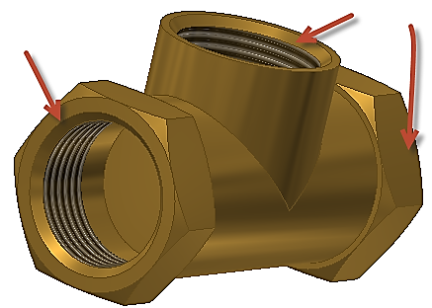
Рис. 27.36. Создание фасок
- Выберите команду «Сопряжение» . Появиться Диалоговое окно «Сопряжение» (рис. 27.37). Установите режим постоянного по длине скругления. В поле «Метод» выберите вариант «Ребро». Размер радиуса скругления 1 мм.

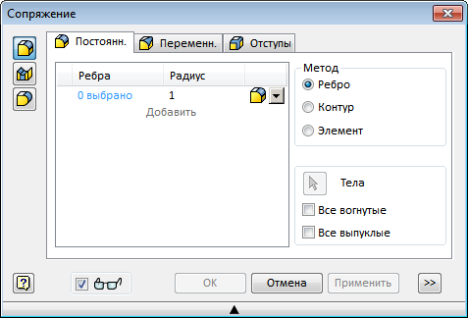

Рис. 27.37. Диалоговое окно «Сопряжение»
- Для построения сопряжения необходимо указать конкретное ребро и нажать кнопку «ОК», как на рисунках 27.38, 27.39.
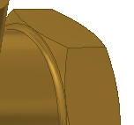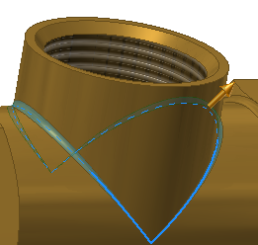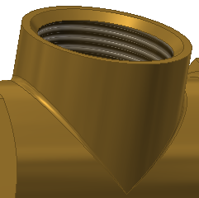
Рис. 27.38. Построение внешних скруглений ребер
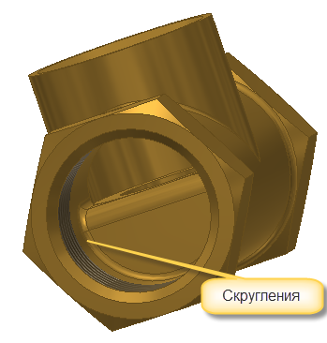
Рис. 27.39. Построение внутренних скруглений
- ЭМИ корпуса вентиля готова (рис. 27.40).
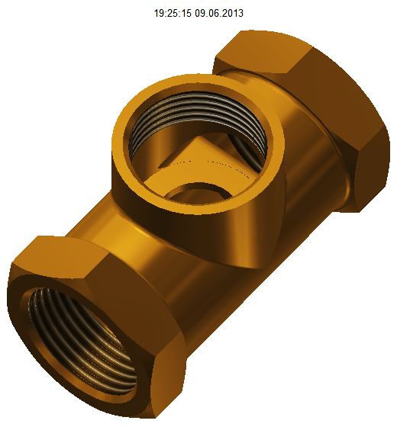
Рис. 27.40. Завершенная модель корпуса вентиля
- Сохраните ЭМИ под именем «Корпус».

Постройте по ЭМИ чертеж корпуса вентиля
- Загрузите среду «Чертеж». Для этого выберите кнопку «Создать» «Чертеж» (рис.27.41).
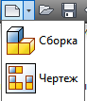
Рис. 27.41. Открытие Среды «Чертеж»
- Загрузите «Главный» вид. Нажмите правую кнопку мыши и в появившемся меню выберите кнопку «Главный вид» (рис. 27.42).
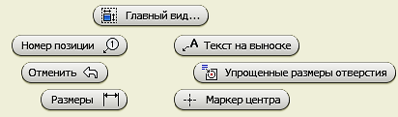
Рис. 27.42. Меню выбора вида

- В появившемся диалоговом окне задайте нужный вариант главного вида, используя гранку «Направление», масштаб в гранке «Масштаб» установите 2:1, стиль отображения «С удалением невидимых линий» (27.43)
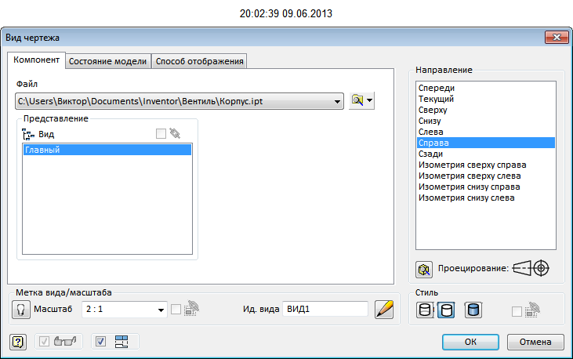

Рис. 27.43. Диалоговое окно «Вид чертежа»

- Разместите главный вид на поле чертежа (рис. 27.44).
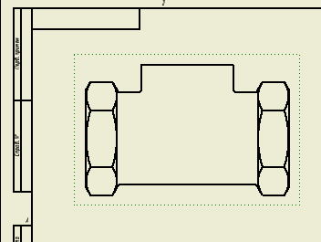
Рис. 27.44. Размещение главного вида

- Создайте вид слева. Для этого переместите курсор мышью вправо и зафиксируйте его нажатием левой кнопки мыши (27.45).
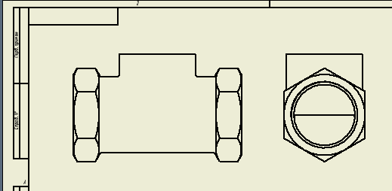
Рис. 27.45. Создание вида слева

- Создайте аксонометрический вид. Нажмите кнопку «Проекционный» и, перемещая курсор мышью, выберите нужный аксонометрический вид в тонированном стиле (рис. 27.46).
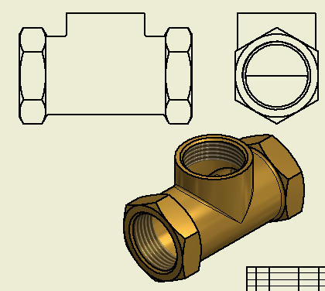
Рис. 27.46. Создание аксонометрического вида.
- Выполните полный фронтальный разрез на главном виде, используя команду «Местный разрез» (рис. 27.47).
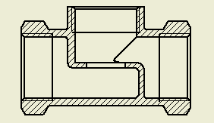
Рис. 27.47. Фронтальный разрез на главном виде

- Выполните разрез на правой половине вида слева (рис.27.48).
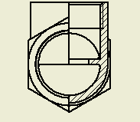
Рис. 27.48. Выполнение разреза на виде слева
- Нанесите центровые и осевые линии (рис. 27.49).

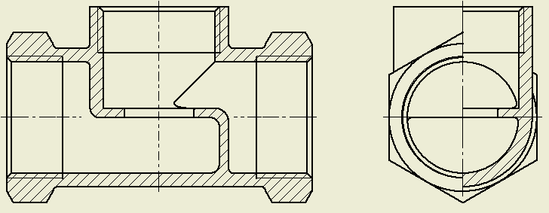
- Нанесите размеры (рис. 27.49).
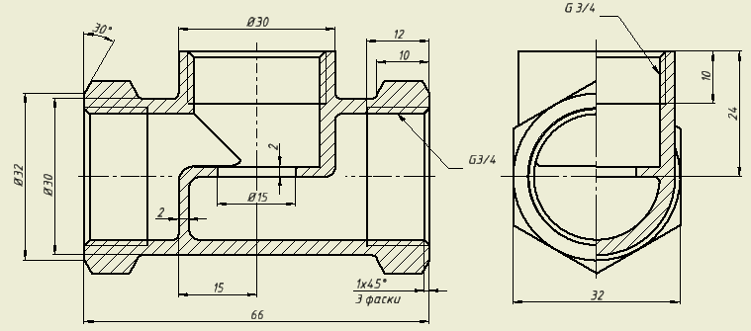
Рис. 27.49. Нанесение размеров

- Заполните основную надпись. Чертеж готов (рис. 27.50).
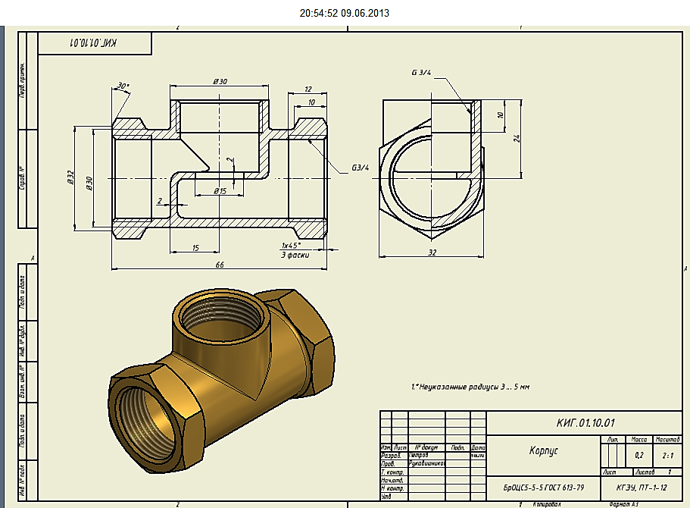
Рис. 27.50. Заполнение основной надписи
Создание ЭМИ гайки накидной
- Постройте шестигранную призму с «размером под ключ» 24 мм и высотой 7 мм.
В качестве рабочей плоскости построения выберем плоскость XY. Постройте с помощью команды «Многоугольник» шестиугольник. Задайте размер (команда «Размер» 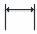) между параллельными сторонами шестиугольника равный 24 мм как на рисунке 27.51.
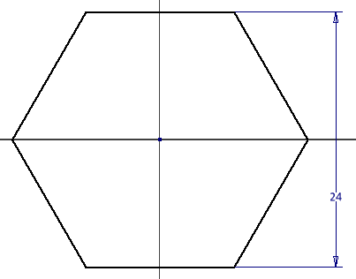
Рис. 27.51. Построение эскиза шестигранника
- Нажмите кнопку «Принять эскиз» . Выберите команду «Выдавить» . В отслеживающем меню задайте высоту 7 мм. Нажмите «ОК» (рис. 27.52).
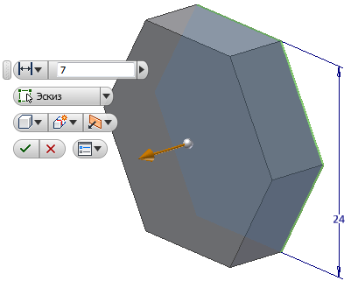
Рис. 27.52. Создание призмы
- Постройте цилиндр на верхней грани призмы диаметром 24 мм и высотой 7 мм с помощью команды «Выдавить» . Зададим материал модели – латунь. Модель примет вид как на рисунке 27.53.
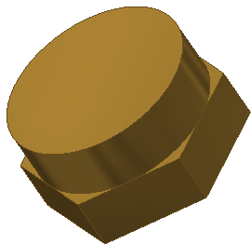
Рис. 27.53. Построение цилиндрического элемента

- Закруглите верхнюю кромку цилиндра радиусом 3 мм. Для этого выберите команду «Сопряжение» , в диалоговом окне задайте радиус 3 мм, а затем выберите кромку для скругления. Нажмите «ОК» (рис. 27.54.).
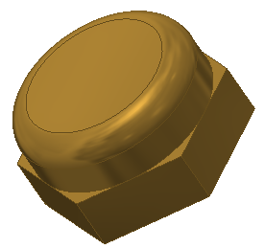
Рис. 27.54.Скругление ребра
- С помощью команды «Отверстие»постройте сквозное отверстие без резьбы. Необходимые параметры введите в диалоговое окно «Отверстие» (рис. 27.55). Задайте диаметр 10 мм. Расположите отверстие на верхней грани цилиндра в режиме «Концентрично» (рис. 27.56).
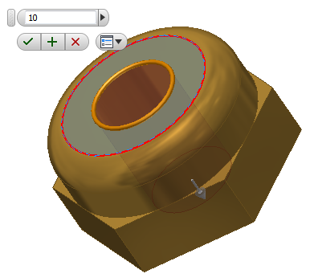
Рис. 27.55. Построение концентричного сквозного отверстия

- Постройте со стороны нижней грани призмы отверстие с резьбой (глубина отверстия 12 мм, резьбы 11 мм). Введите необходимые параметры как показано на рисунке 27.56.
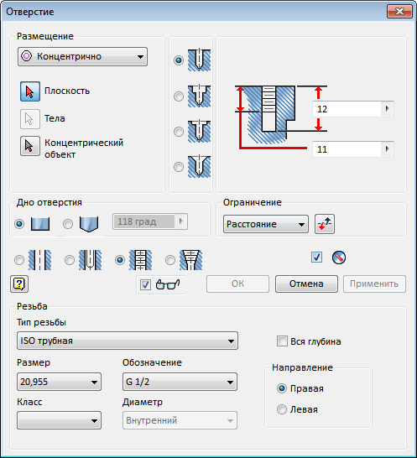
Рис. 27.56. Диалоговое окно «Отверстие»

- Укажите грань для создания отверстия и расположите его концентрично построенному ранее сквозному отверстию. Нажмите кнопку «ОК» (рис. 27.55).
- Постройте фаску на шестиграннике. Модель примет окончательный вид (рис. 3.57).
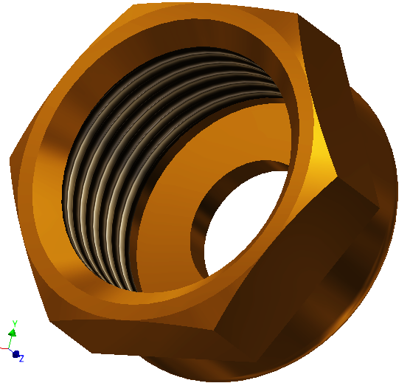
Рис. 27.57. Гайка накидная

- Сохраните модель под именем «Гайка накидная».
- Создайте чертеж гайки накидной по её ЭМИ (рис. 27.58).
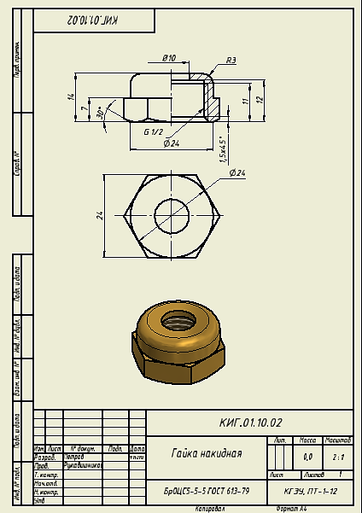
Рис. 27.58. Чертеж гайки накидной
Создание ЭМИ втулки прижимной
Втулка состоит из двух цилиндрических тел и цилиндрического отверстия.
- Постройте первый цилиндр. Можно воспользоваться технологией построения цилиндров, рассмотренной ранее или использовать примитивы цилиндр. Выберите в панели «Примитивы» команду «Цилиндр». Укажите центр начала координат, диаметр 16 мм и высоту первого цилиндра 2 мм (рис. 27.59).
Рис. 27.59. Первый цилиндрический элемент

- Достройте второй цилиндр аналогично, выбрав качестве рабочей плоскости верхнюю грань цилиндра, задав диаметр 13 мм, а высоту 5 мм (рис. 27.60).
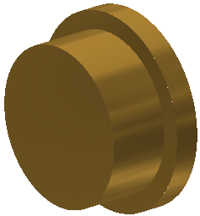
Рис. 27.60. Второй цилиндрический элемент

- Постройте сквозное отверстие диаметром 9 мм. Воспользуйтесь командой «Отверстие» . Модель примет вид как на рисунке 27.61. Сохраните модель под именем «Гайка накидная».
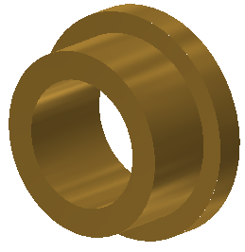
Рис. 27.61. Втулка прижимная

- Создайте чертеж втулки прижимной по её ЭМИ (рис. 27.62).

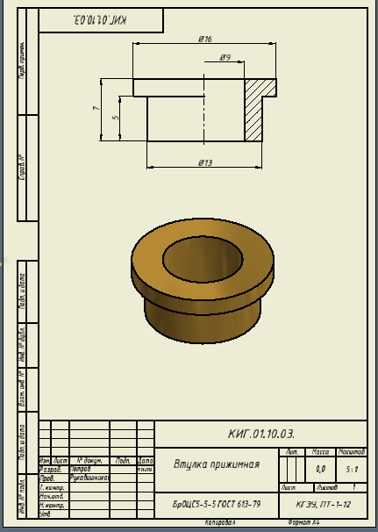
Рис. 27.62. Чертеж втулки прижимной

Создание ЭМИ маховика
Маховик образует круговой массив элементов. Постройте в начале массив окружностей, образующих внешний контур маховика.
- Постройте точку с помощью команды «Точка» на вертикальной оси и зададим расстояние от центра до точки равное 15 мм (рис. 27.63) с помощью команды «Размеры».
- Постройте окружность с центром в заданной точке диаметром 20 мм с помощью команды «Окружность» (рис. 27.63.).
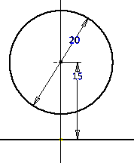
Рис. 27.63. Построение элемента массива
- Постройте круговой массив, состоящий из 5 элементов. Выберите команду «Массив» . Появится диалоговое окно «Круговой» (рис. 27.64). Выберите размножаемый элемент (точка), а затем центр массива (начало координат), количество элементов 5.

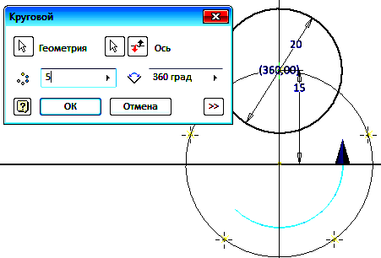
Рис. 27.64. Диалоговое окно «Круговой»

- Постройте остальные окружности диаметром 20 мм с центрами в точках построенного массива. Нажмите кнопку «ОК». Массив примет вид как на рисунке 27.65.
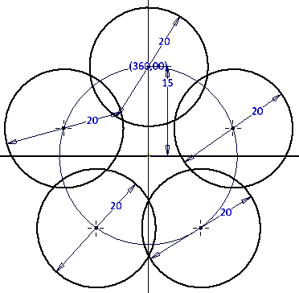
Рис. 27.65. Массив из пяти элементов

- Постройте сопряжение окружностей с помощью команды «Дуга» . Укажите первую точку на одной окружности, вторую на второй, третью задайте так, чтобы ее выпуклость соответствовала заданию (рис. 27.66 а). Затем, используя зависимость «Касательность» , наложите условие касательности, указывая последовательно на дугу и окружность (рис. 27.66 б).
- Задайте размер дуги с помощью команды «Размеры» равный 3 мм (рис. 27.66 в).
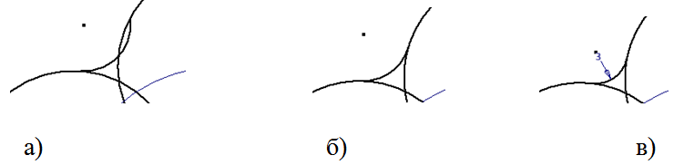
Рис. 27.66. Порядок построения сопряжения

- Аналогично постройте последовательно сопряжения других окружностей. Вместо размера дуги можно использовать связь «Равенство» . Для этого нужно указать построенную дугу, а затем дугу с заданным радиусом 3 мм (рис. 27.67).
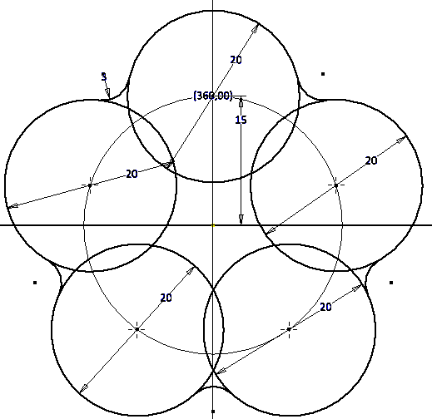
Рис. 27.67. Массив с сопряжениями элементов

- Удалим лишние части геометрических элементов командой «Обрезать» , как на рисунке 27.68.
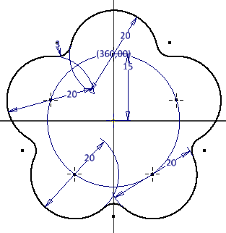
Рис. 27.68. Удаление лишних элементов

- Построим окружности под отверстия с центрами в точках массива диаметром 10 мм (рис. 27.69). Нажмите кнопку «Принять эскиз» .
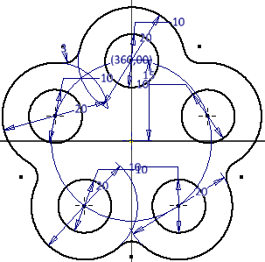
Рис. 27.69. Добавление окружностей под отверстия

- Используя команду «Выдавить» , создайте модель толщиной 7 мм (рис. 27.70).
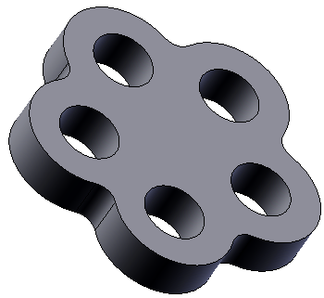
Рис. 27.70. Модель толщиной 7 мм

- Постройте цилиндрический выступ на нижней грани диаметром 15 мм и высотой 3 мм как на рисунке 27.71.
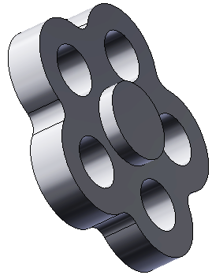
Рис. 27.71. Добавление бобышки (цилиндрического выступа)

- Создайте конусность отверстий в 10 градусов. Предварительно задайте оси отверстий командой «Через грань или элемент вращения» в линейке «Оси» панели «Рабочие элементы». Для этого последовательно выберите цилиндрические поверхности отверстий (рис. 27.72).
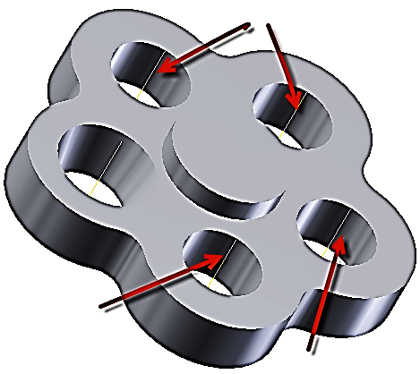
Рис. 27.72. Создание осей отверстий

- Выберите команду «Уклон» . В диалоговом окне «Наклонная грань» (рис. 27.73) выберите вариант «Фиксированное ребро» . В поле «Величина уклона» введите размер 10 градусов.
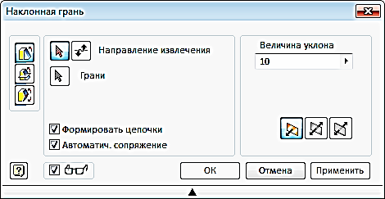
Рис. 27.73. Диалоговое окно «Наклонная грань»

- Нажмите кнопку «Направление извлечения» и выберите ось первого отверстия. На оси появиться стрелка направления создания конусности. В нашем случае она должна быть направлена в нашу сторону. Если направление противоположное, то щелкните на кнопке «Обратить направление извлечения» (рис. 27. 74).
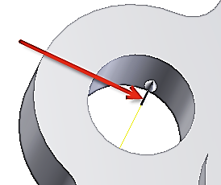
Рис. 27.74. Выбор оси и задание направления построения

- Выберите цилиндрическую поверхность. Появится стрелка, перпендикулярная оси отверстия. Если вариант построения конусности не устраивает, то нажмите кнопку «Обратить направление извлечения» (рис. 27.75).
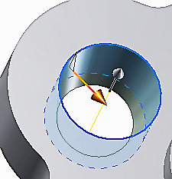
Рис. 27.75. Задание направления конусности
- Нажмите кнопку «ОК». Повторите построение конусности для других отверстий. Модель примет вид как на рисунке 27.76.
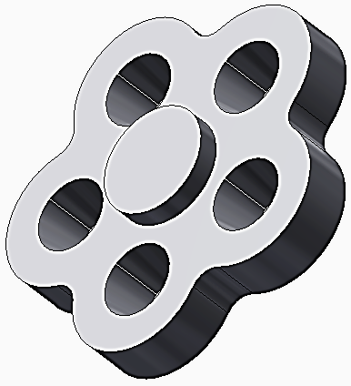
Рис. 27.76. Маховик с коническими отверстиями
Создайте наклон боковой поверхности маховика.
- Выберите команду «Уклон» . В диалоговом окне «Наклонная грань» (рис. 3.101) выберите вариант «Фиксированное ребро» . В поле «Величина уклона» введите размер 10 градусов. Вначале выберите верхнюю грань модели как на рисунке 27.77, а затем боковую грань. Визуально определите правильность формирования уклона. Если направление не устраивает, то нажмите кнопку «Обратить направление извлечения» .
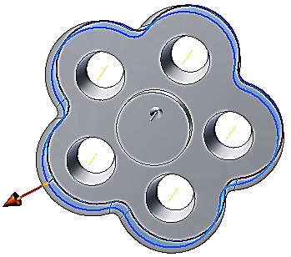
Рис. 27.77. Создание уклона

- Завершите построение нажатием кнопки «ОК». Модель примет вид как рисунке 27.78.
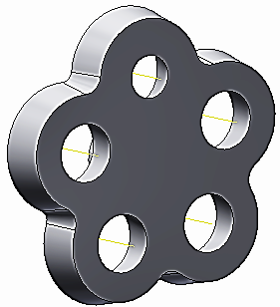
Рис. 27.78. Боковая конусность

Построим углубление на верхней грани маховика на 2 мм.
- Постройте контур углубления. Для этого нарисуем в режиме эскиза окружности с центрами, совпадающими с центрами существующих отверстий, диаметром 15 мм (рис. 27.79).
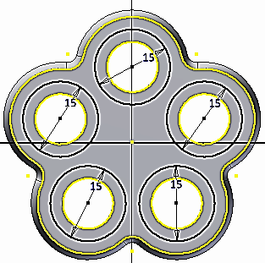
Рис. 27.79. Построение углубления

- Постройте сопряжение окружностей дугами концентричными с дугами внешнего сопряжения. Выберите команду «Дуга» , укажите одну окружность, а затем вторую, третью точку дуги задайте визуально, формируя дугу.
Наложите на дуги связи «Касательность» и «Концентричность» . Эскиз примет вид как на рисунке 27.80.
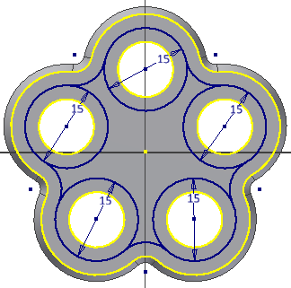
Рис. 27.80. Построение сопряжения
- Удалите лишние части построенного эскиза с помощь команды «Обрезать». Эскиз примет вид как на рисунке 27.81. Нажмите кнопку «Принять эскиз» .
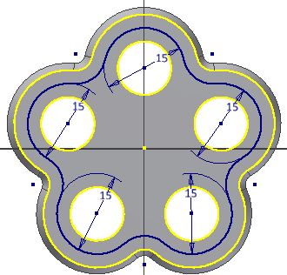
Рис. 27.81. Завершенный эскиз контура углубления

- Постройте с помощью команды «Выдавить» углубление на расстояние 2 мм. Модель примет вид как на рисунке 27.82.
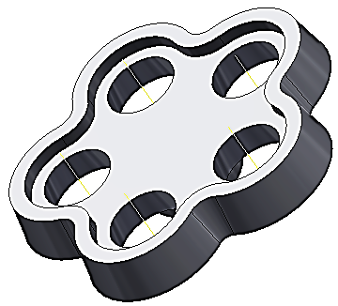
Рис. 27.82. Создание углубления

Постройте цилиндрическую бобышку диаметром 15 мм и высотой 1 мм.
- Построение осуществите аналогично построению нижней бобышки, построенной выше. Модель примет вид как на рисунке 27.83.
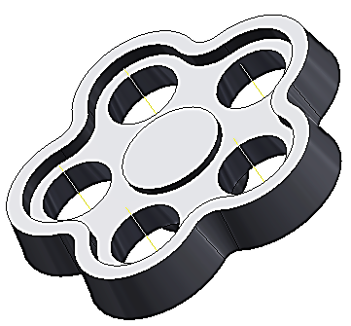
Рис. 27.83.Создание верхней бобышки

- Создайте призматическое отверстие 7 мм.
Для построения отверстия воспользуйтесь командой «Выдавить» . Постройте эскиз четырехугольника на верхней грани построенного цилиндра с помощью команды «Многоугольник» и в режиме вычитания создайте отверстие. Модель примет вид как показано на рисунке 27.84.
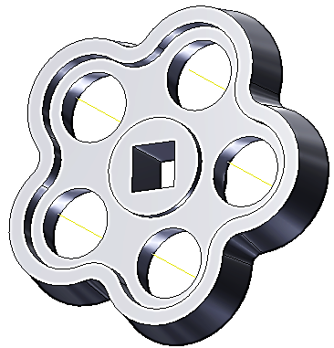
Рис. 27.84. Построение сквозного призматического отверстия
- Постройте скругления ребер радиусом 1 мм с помощью команды «Сопряжение» (рис. 27.85).
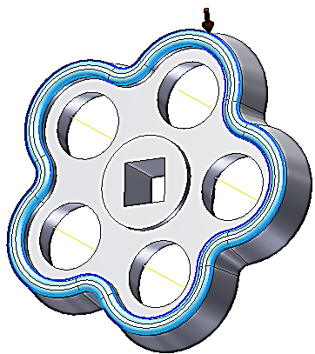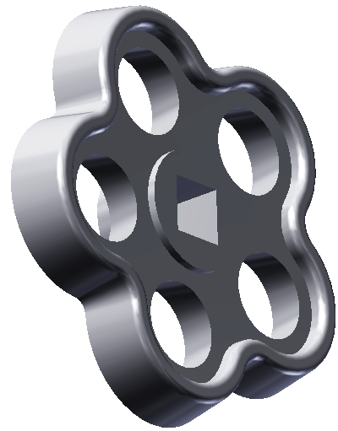
Рис. 27.85. Модель маховика

- Создайте чертеж маховика по его ЭМИ (рис. 27.86).

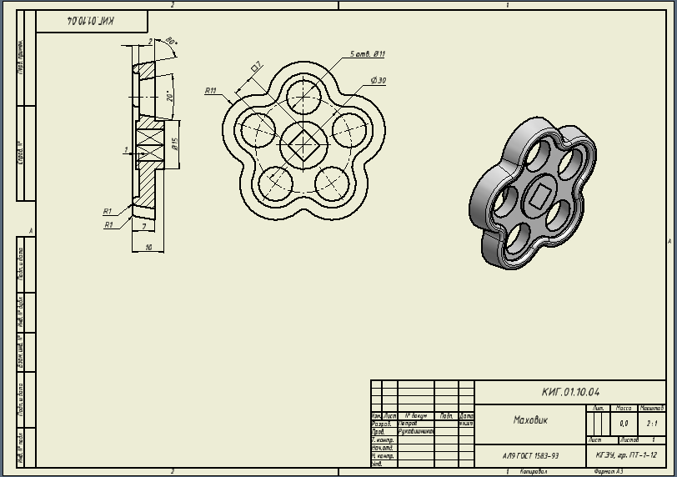
Рис. 27.86. Чертеж маховика

Создание ЭМИ клапана
- Создайте цилиндрический элемент диаметром 21 мм и высотой 2 мм. Для этого лучше воспользоваться командой «Цилиндр» , расположенной в линейке «Примитивы» рис. 27.87).
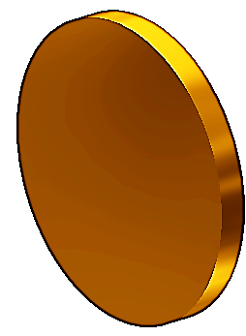
Рис. 27.87. Базовый диск

- Постройте полый цилиндр с диаметрами 12 мм и 10 мм, высотой 5мм с помощью команды «Выдавить» . Модель примет вид как на рисунке 27.88.
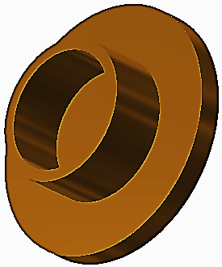
Рис. 27.88. Построение полого цилиндра

- Снимите фаску с полого цилиндра с катетами 1 и 2 мм соответственно с помощью команды «Фаска». Модель примет вид как на рисунке 27.89.
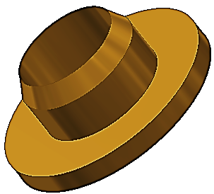
Рис. 27.89. Создание фаски

- Создайте на нижней площадке диска стержень с резьбой. Модель примет вид как на рисунке 27.90.
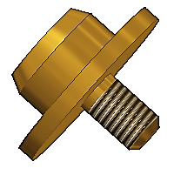
Рис. 27.90. Клапан

Поскольку клапан при сборке со штоком развальцовывается, создадим второй вариант клапана – развальцованного.
Для этого сохраним файл с именем «Клапан-сборка».
- Удалите через Браузер построенную фаску, а сам цилиндр сделайте короче на 2 мм. Для этого щелкните в Браузере на элемент «Выдавливание 2», нажмите правую кнопку мыши и в плавающем меню щелкните на кнопке «Показать размеры» (рис. 27.91.). Щелкните на размере высоты цилиндра и введите новое значение 6 мм. Высота изменится на 6 мм после нажатия кнопки «Обновить» , расположенной в линейки «Быстрого доступа»
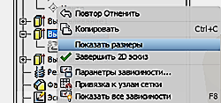
Рис. 27.91. Кнопка «Показать размеры»

- Для построения элемента развальцовки построим эскиз треугольника с основанием на цилиндре как показано рисунке 27.92.
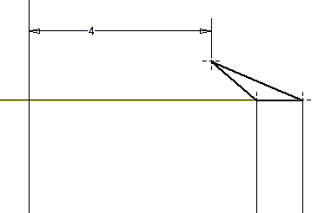
Рис. 27.92. Эскиз элемента развальцовки

- С помощью команды построим элемент развальцовки. В качестве оси вращения выберем ось Z. Модель примет вид как на рисунке 27.93.
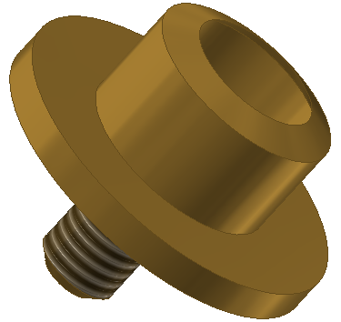
Рис. 27.93. Клапан с развальцовкой

- Создайте чертеж клапана по его ЭМИ (рис. 27.94).
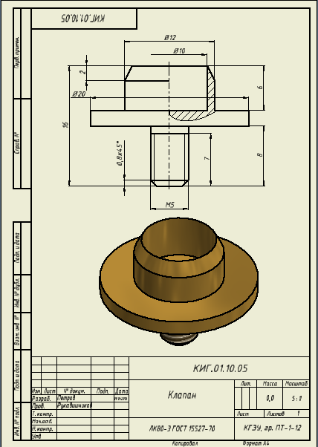
Рис 27.94. Чертеж клапана

Создание ЭМИ прокладки
Постройте прокладку с размерами: внешний диаметр 20 мм, диаметр отверстия 6 мм и высота 2 мм. Задайте материал прокладки - резина.
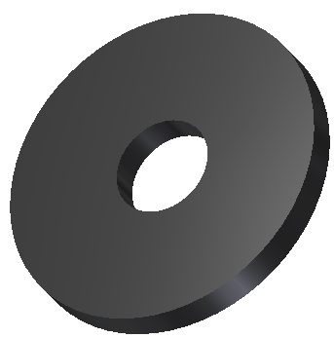
Рис. 27.95. Прокладки
Построение можно осуществить командой «Выдавить» . Модель прокладки примет вид как на рисунке 27.95.

Построение ЭМИ крышки сальника

Построение крышки сальника аналогично построению гайки накидной.
Построение начните с нижнего цилиндра с резьбой ¾". Вначале строим внешние формы крышки.
- Постройте цилиндр диаметром 24 мм и длиной 8 мм, длина резьбы 6 мм с помощью команды «Цилиндр» (рис. 27.96).
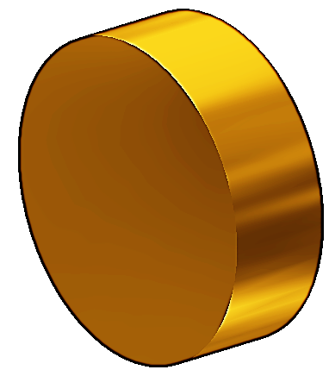
Рис. 27.96.
- Создайте резьбу на цилиндре командой «Резьба» , а затем фаску командой «Фаска» (рис. 27.97).
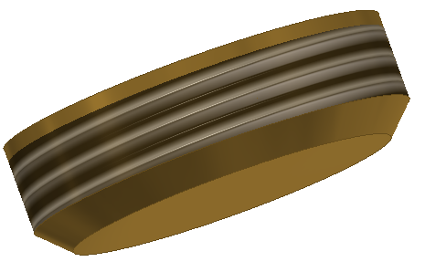
Рис. 27.97. Создание резьбы и фаски
- Добавьте цилиндрический элемент с диаметром 31 мм и высотой 3мм с помощью команды «Цилиндр» (рис. 27.98).
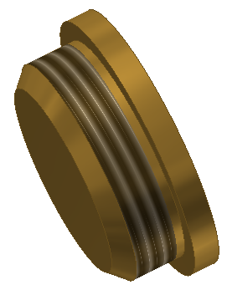
Рис. 27.98. Добавление цилиндрического элемента

- Добавьте шестигранную призму с размером «под ключ» 22 мм и высотой 9 мм. Воспользуйтесь командой «Многоугольник» (рис. 27.99).
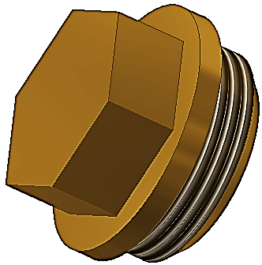
Рис. 27.99. Построение призмы

- Постройте фаску шестигранника выполните аналогично построению фаски корпуса вентиля (рис. 27.100).
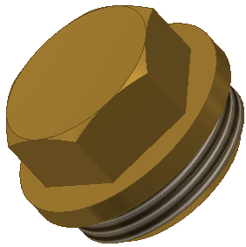
Рис. 27.100. Построение фаски шестигранной призмы

- Постройте цилиндр с резьбой ½ " (рис 27.101).

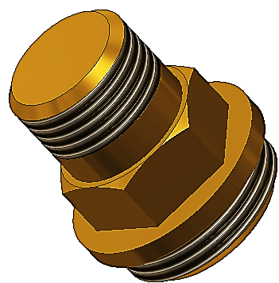
Рис. 27.101. Построение цилиндра с резьбой

- Постройте цилиндрическое отверстие диаметром 14 мм и глубиной 11 мм с помощью команды «Выдавить» в режиме вычитания (Рис. 27.102).
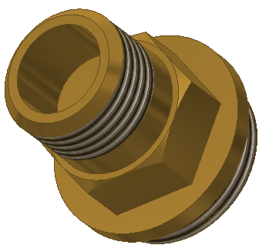
Рис. 27.102. Построение цилиндрического отверстия

- Постройте сквозное отверстие с резьбой Tr12x2 как показано на рисунке 27.103 с помощью команды «Отверстие» .
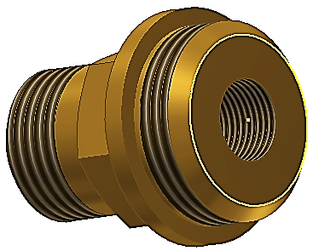
Рис. 27.103. Построение отверстия с резьбой

- Постройте со стороны второй торцевой грани постройте отверстие диаметром 14 мм и глубиной 8 мм (рис. 27.104).
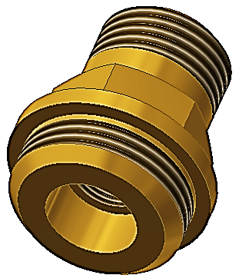
Рис. 27.104. Модель крышки сальника

- Постройте чертеж крышки сальника по её ЭМИ (рис. 27.105)
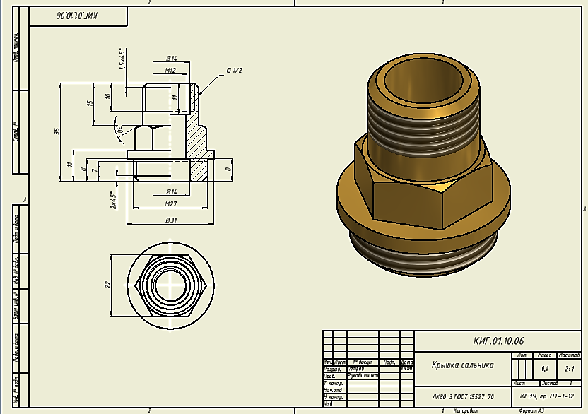

Рис. 27.105. Чертеж крышки сальника

Создание ЭМИ шпинделя
- Построение штока начните с крайнего геометрического элемента – прямой призмы, в основе которой лежит квадрат со стороной 6 мм и высотой 1 мм. Построение можно выполнить с помощью команды «Выдавить» , предварительно построив эскиз прямоугольника с помощью команды «Многоугольник» (рис. 27.106).
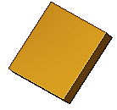
Рис. 27.106. Построение первого геометрического элемента - призмы
- Постройте цилиндр диаметром 5 мм и высотой 1 мм с помощью команды «Цилиндр» (рис. 27.107).
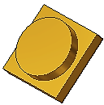
Рис. 27.107. Добавление цилиндрического элемента

- Постройте вторую часть призмы, выбрав в качестве рабочей плоскости построения верхнее основание цилиндра и спроецировав квадрат на нее с помощью команды «Проецирование геометрии» (рис. 27.108).
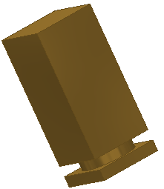
Рис. 27.108.Добавление второй части призмы

- Добавить цилиндр диаметром 9 мм и высотой 33 мм, используя команду «Цилиндр» (рис. 27.109).
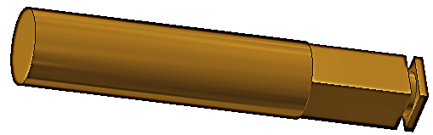
Рис. 27.109. Добавление цилиндра

- Добавьте цилиндр диаметром 12 мм, длиной 14 мм и смоделируйте на ее поверхности резьбу (рис. 27.110), помощью команды «Цилиндр» и «Резьба» .
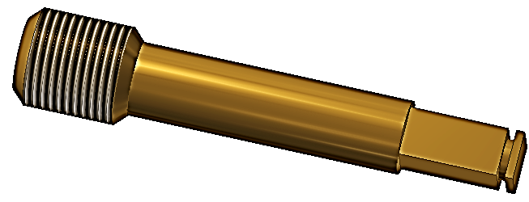
Рис. 27.110. Добавление цилиндра
- Добавьте цилиндрическую шейку диаметром 6 мм и длиной 9 мм для соединения с клапаном с помощью команды «Цилиндр» (рис. 27.111).
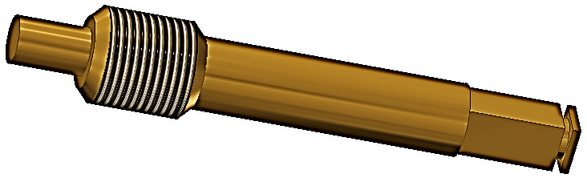
Рис. 27.111. Добавление цилиндра
- Добавьте цилиндр диаметром 9 мм и длиной 3 мм с помощью команды «Цилиндр» и создайте фаску с катетом 1,5 мм (рис. 27.112).

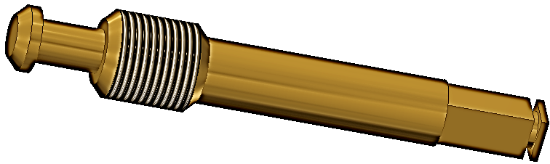
Рис. 27.112. Завершенная модель шпинделя

- Создание чертежа шпинделя по его ЭМИ (рис. 27.113).
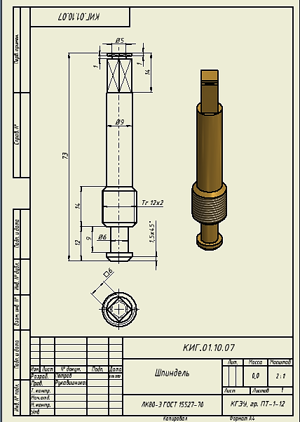
Рис. 27.113. Чертеж шпинделя

Создание ЭМИ прокладки
- Постройте прокладку между корпусом и крышкой с наружным диаметром 32 мм, диаметром отверстия 24 мм и толщиной 3 мм с помощью команды «Выдавить» (рис 27.114).
Рис. 27.114. Прокладка крышки сальника
Создание ЭМИ стопорного кольца
- Постройте фиксатор маховика с помощью команды «Выдавить» . Вначале постройте эскиз профиля кольца (рис. 27.115).
Рис. 27.115. Стопорное кольцо

